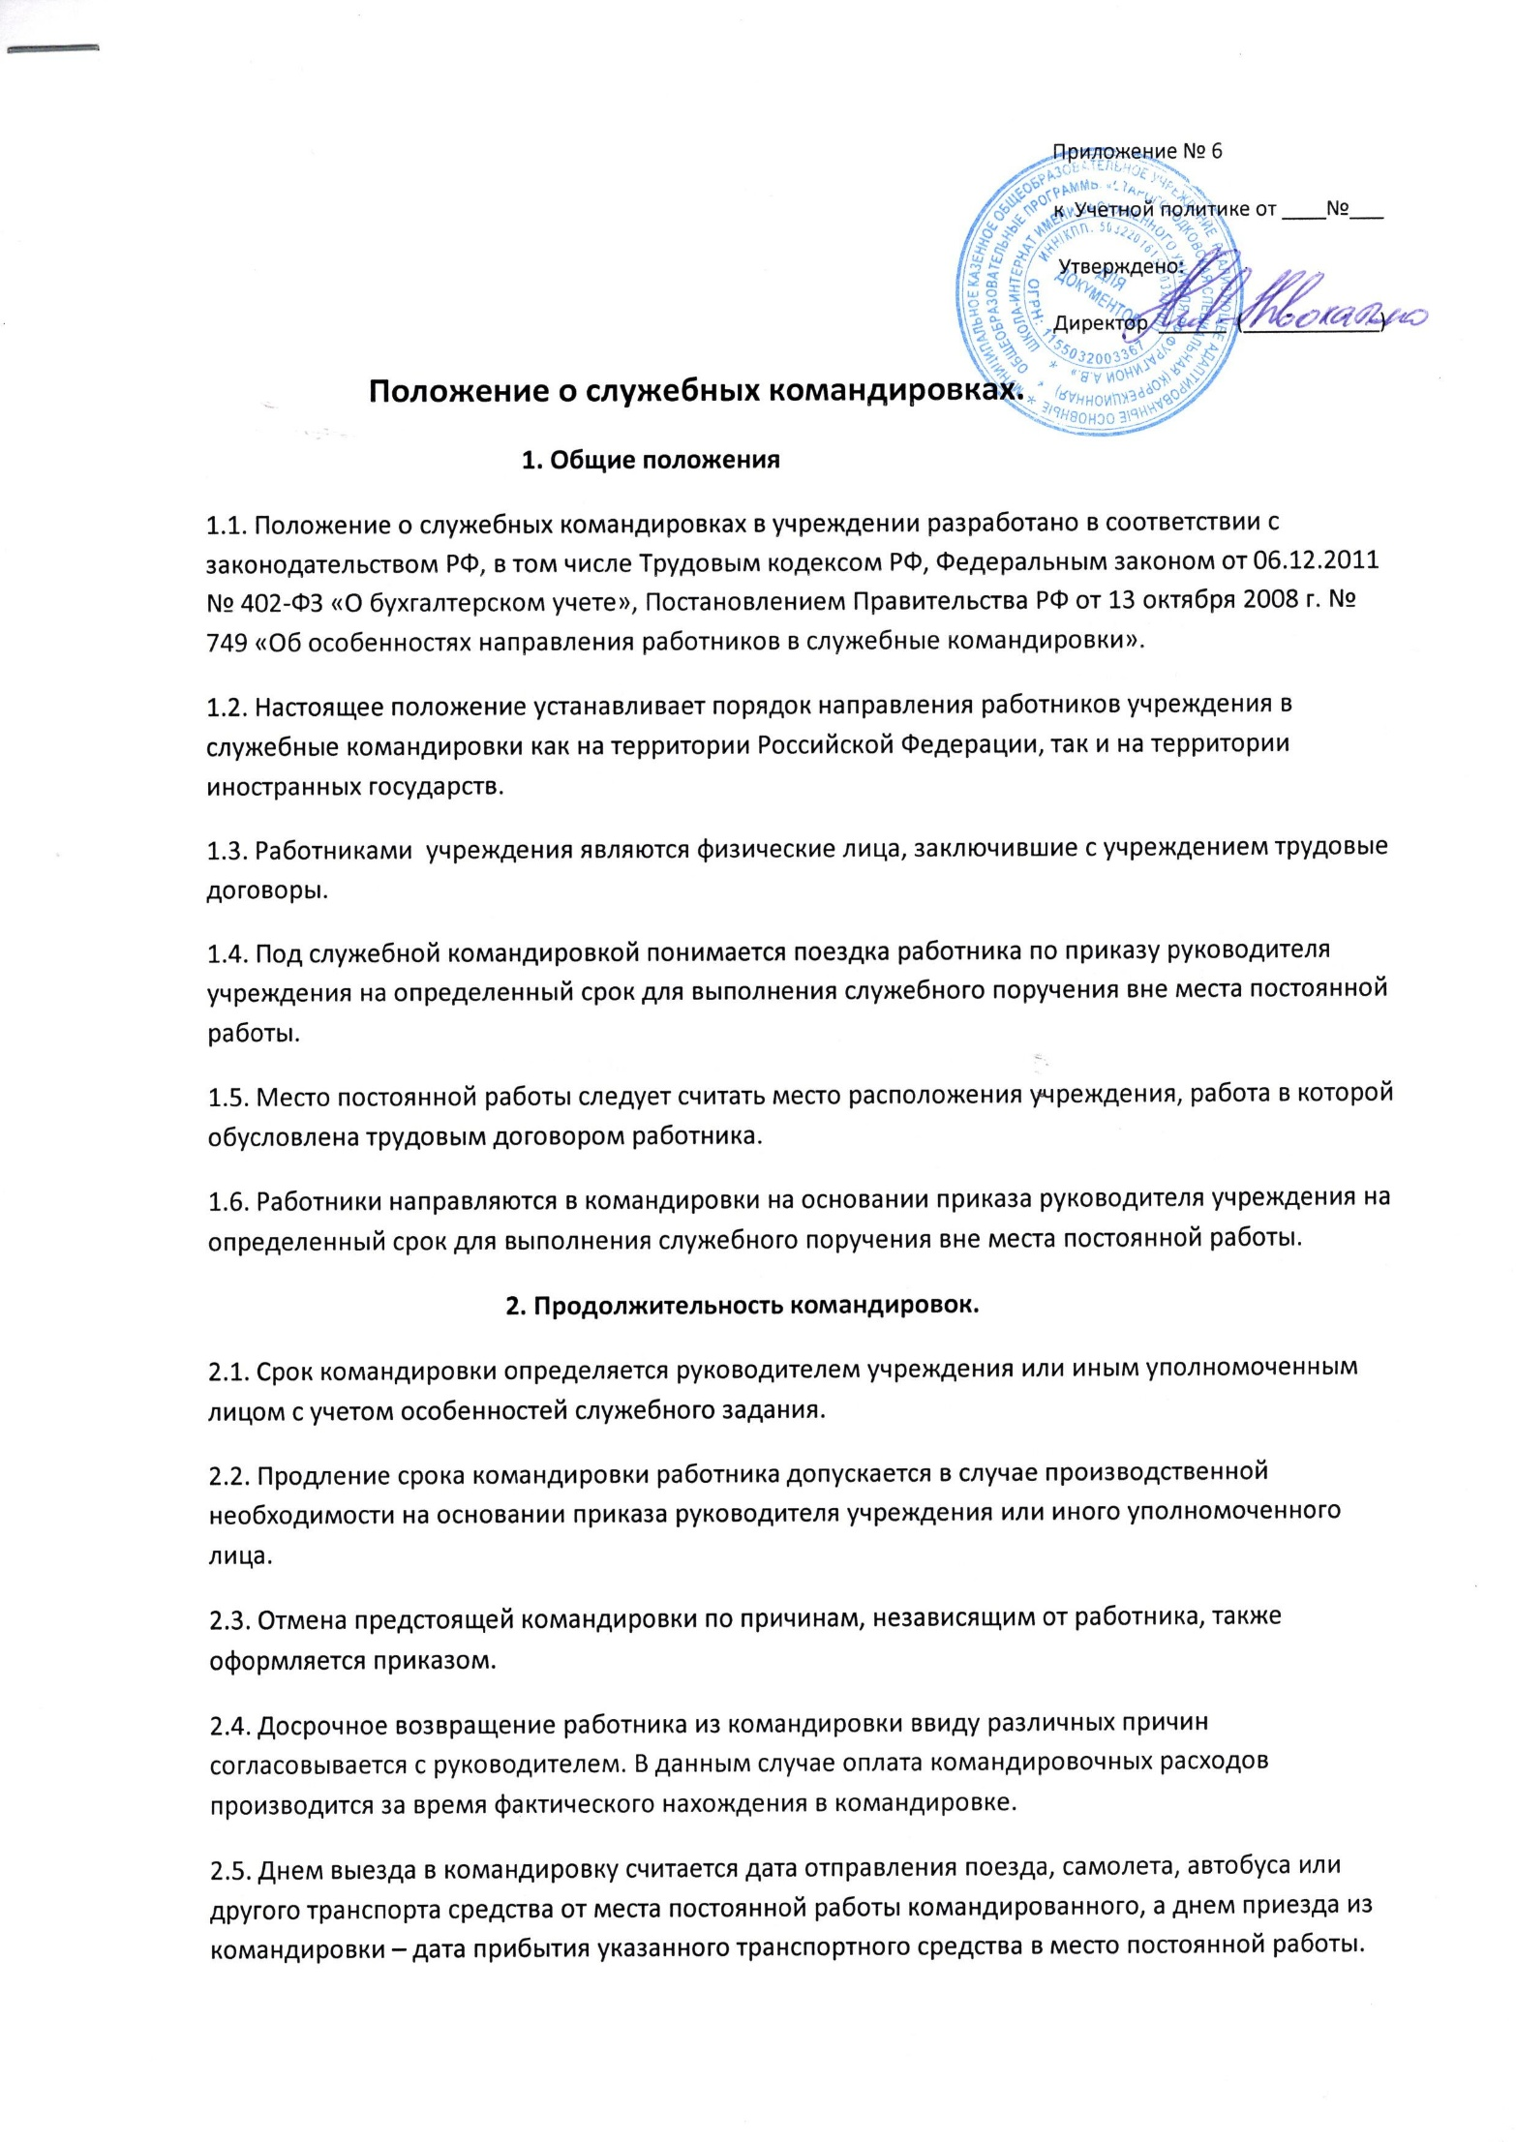
При отправлении транспортного средства до 24 часов включительно днем отъезда в командировку считаются текущие сутки, а с 00 часов и позднее – последующие сутки. В случае если станция, аэропорт находятся за чертой населенного пункта, учитывается время необходимое для проезда.
2.6. День приезда работника в место постоянной работы определяется в соответствии с п.2.5. настоящего Положения.
2.7. Фактический срок пребывания работника в командировке определяется по проездным документам, представляемым работником по возвращению из командировки.
2.8. В случае проезда работника на основании приказа руководителя или уполномоченного лица к месту командировки и (или) обратно к месту работы на транспорте, находящемся в собственности работника, фактический срок пребывания в месте командирования указывается в служебной записке, которая представляется работником по возвращении из командировки с приложением документов, подтверждающих использование указанного транспорта для проезда к месту командировки и обратно (путевой лист, маршрутный лист, счета, квитанции, кассовые чеки и другие документы, подтверждающие маршрут следования транспорта).
2.9. В случае отсутствия проездных документов фактический срок пребывания работника в командировке подтверждается документами по найму жилого помещения в месте командирования. При проживании в гостинице указанный срок пребывания подтверждается квитанцией либо иным документом, подтверждающим заключение договора на оказание гостиничных услуг .
3. Гарантии при направлении работника в служебные командировки.
3.1. При направлении работника в командировку ему гарантируются сохранение места работы (должности) и среднего заработка, а также возмещение расходов, связанных с командировкой (смета расходов).
3.2. Средний заработок за период нахождения работника в командировке, а также за дни нахождения в пути, в т.ч. за время вынужденной остановки в пути, сохраненные за все дни работы по графику, установленной в учреждении.
3.3. Работнику, работающему по совместительству, при командировании сохраняется средний заработок у того работодателя, который направил его в командировку.
4. Возмещение расходов, связанных со служебной командировкой.
4.1. В случае направления в командировку учреждение возмещает работнику:
-расходы по проезду
-расходы по найму жилого помещения
-дополнительные расходы, связанные с проживанием вне места постоянного жительства (суточные)
-иные расходы, произведенные сотрудником согласно смете.
5. Документооборот при направлении работника в командировку.
5.1. Основанием для направления работников в командировку является приказ руководителя учреждения или иного уполномоченного лица, в котором указывается срок командировки, место.
5.2. На основании приказа о направлении в командировку
- составляется смета расходов, которая утверждается руководителем учреждения
-на основании заявления командируемого работника перечисляются авансом денежные средства под отчет на лицевой счет сотрудника, или по его возвращению.
5.3. По возвращении из командировки работник предоставляет в бухгалтерию авансовый отчет об израсходованных суммах по авансу, полученному перед отъездом в командировку.
5.4. Запрещается включение в авансовый отчет расходов по первичным документам, оформленным с нарушением.
5.5. Оформленные отчеты с прилагаемыми документами, утвержденные руководителем учреждения, передаются в бухгалтерию не позднее 3 дней после возвращения из командировки.
5.6. В случаях неполного использования подотчетных сумм (наличия остатка по авансовому отчету), невнесения остатков в кассу организации, а также в случаях непредставления авансового отчета в установленные сроки, подотчетные суммы подлежат удержанию из заработной платы работника, начиная с текущего месяца.

